รายงานผลการปฏิบัติงานจราจร ประจำเดือนตุลาคม
ประจำปีงบประมาณ พ.ศ. 2568
สถานีตำรวจภูธรพยุหะคีรี

งานจราจร
วันที่ 1 ต.ค.67 เวลา 16.00 น. ภายใต้อำนวยการสั่งการของ พ.ต.อ.สมบูรณ์ ทองลอย​ ผกก.สภ.พยุหะคีรี โดยการควบคุมและสั่งการ พ.ต.ต.นธกฤษ บุตรอินทร์ สวป.สภ.พยุหะคีรี พร้อมด้วย ร.ต.ท.เอนก สมบูรณ์กิตติกร รอง สว(ป)ฯ พยุหะ 2-0 ร.ต.ต.ภูตะวัน บุญอาจ รอง สว(ป)ฯ พยุหะ 6-0 พร้อมสายตรวจตำบลเนินมะกอกสระทะเล สายตรวจจราจร สายรถยนต์ 221รณรงค์และประชาสัมพันธ์ การขับขี่ปลอดภัย การสวมหมวกนิรภัย ทั้งผู้ขับขี่และผู้ซ้อน 100 % ให้กับพนักงานโรงสีหัวงิ้ว ต.เนินมะกอก อ.พยุหะคีรี จ.นครสวรรค์
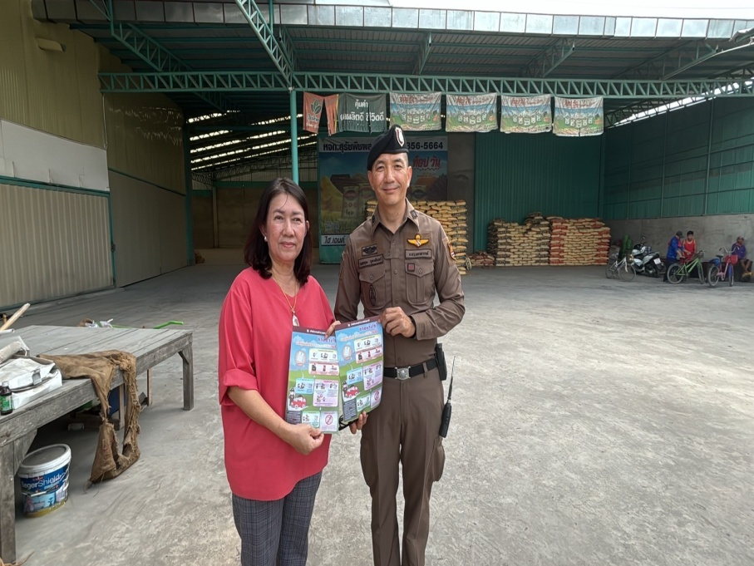

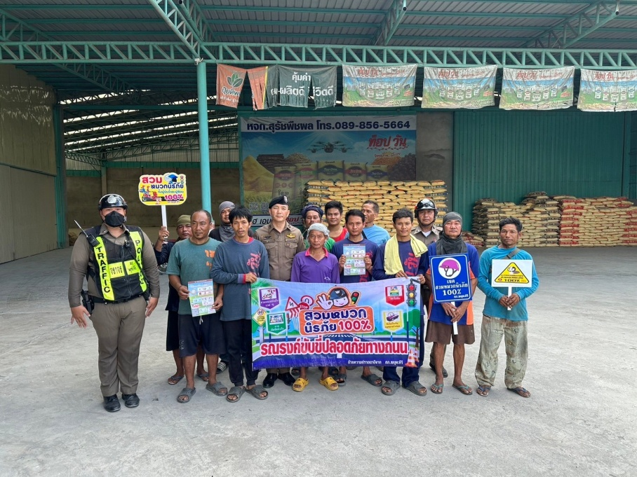

วันที่ 10 ต.ค.67 เวลา 11.45 น. ภายใต้อำนวยการสั่งการของ พ.ต.อ.สมบูรณ์ ทองลอย ผกก.สภ.พยุหะคีรี โดยการควบคุมและสั่งการ พ.ต.ต.นธกฤษ บุตรอินทร์ สวป.สภ.พยุหะคีรี พร้อมด้วย ร้อยเวรจราจร พยุหะ 6-0 สายตรวจจราจร อส.ตร. พร้อมเจ้าหน้าที่ สำรวจแบบความพึงพอใจที่ประชาชนหรือผู้รับบริการได้รับจากการให้บริการของข้าราชการตำรวจ จำนวน 400 คน
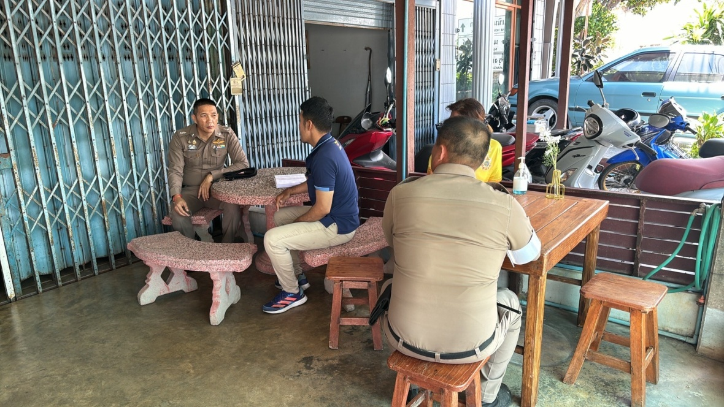

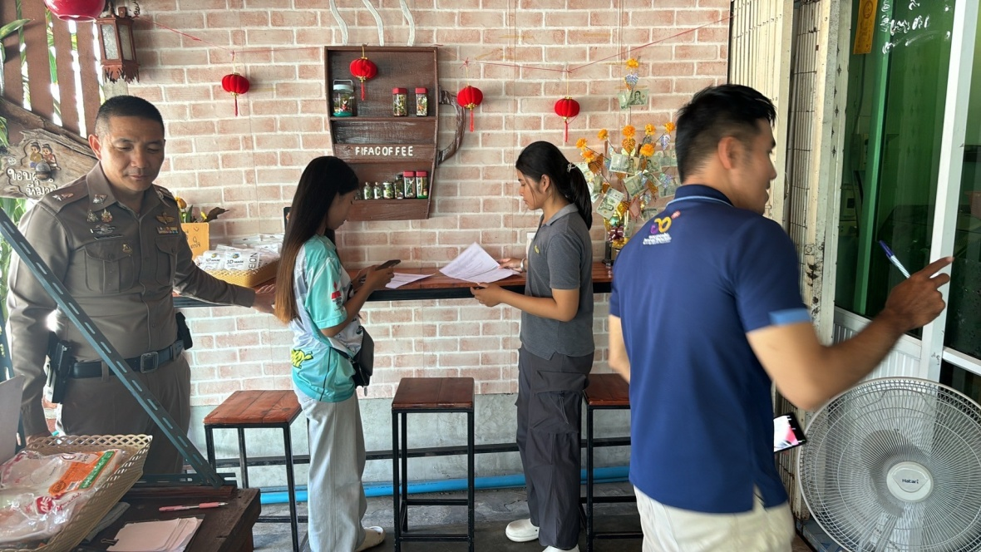

วันที่ 15 ต.ค. 67 เวลาประมาณ 17.00 น. ภายใต้อำนวยการสั่งการของ พ.ต.อ.สมบูรณ์ ทองลอย ผกก.สภ.พยุหะคีรี โดยการควบคุมและสั่งการ พ.ต.ต.นธกฤษ บุตรอินทร์ สวป.สภ.พยุหะคีรี มอบหมายให้ ด.ต.สุรินทร์ สิงห์เถื่อน ผบ.หมู่(ป.)ฯ ส.ต.ท.พีรทัศณ์ เปลี่ยนปาน ผบ.หมู่(ป.)ฯ สายตรวจจราจร ว.4 เหตุ รถยนต์ ว.18 น้ำมันหมด บริเวณ ถนนพหลโยธิน ขาขึ้น บริเวณสี่แยกพยุหะคีรี สายตรวจจราจร ว.4 เปิดสัญญาณไฟป้องกันอุบัติเหตุ ดูแลการจราจร สายตรวจจราจรดำเนินการไปซื้อน้ำมันกลับมาเติมที่รถ สามารถเดินทางต่อได้
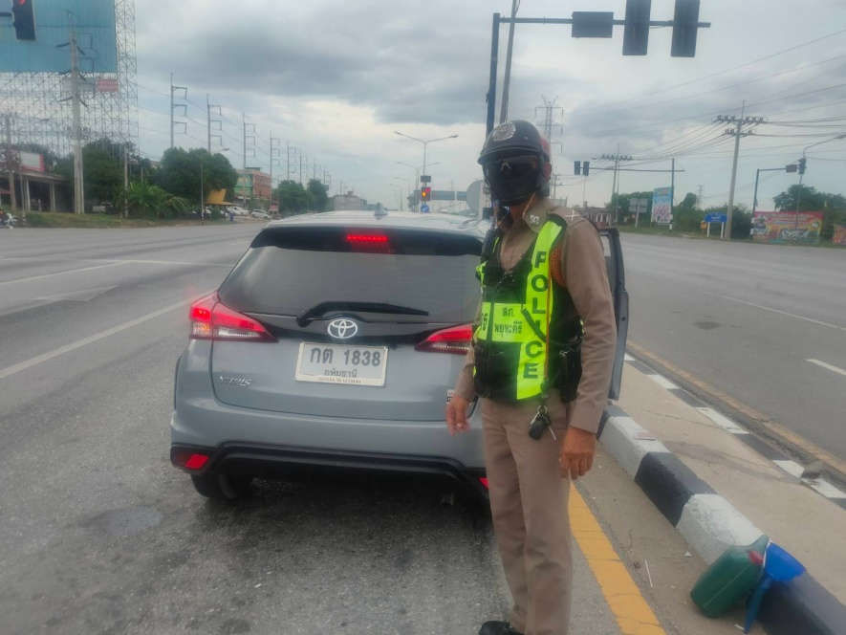
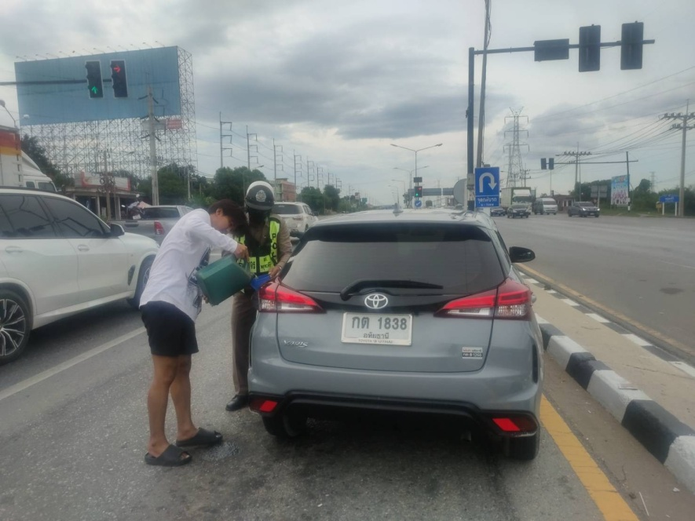

วันที่ 23 ต.ค.67 เวลา 16.47 น. ภายใต้การอำนวยการสั่งการของ พ.ต.อ.สมบูรณ์
ทองลอย ผกก.สภ.พยุหะคีรี โดยควบคุมและสั่งการของ พ.ต.ต.นธกฤษ บุตรอินทร์ สวป.สภ.พยุหะคีรีมอบหมายให้ ร.ต.ต.ภูตะวัน บุญอาจรอง สว(ป.) สภ.พยุหะคีรี พยุหะ 60 ส.ต.ต.ชานันท์
แสงนภาผบ.หมู่.(ป.) สภ.พยุหะคีรี สายตรวจจราจร ให้การช่วยเหลือ รถยนต์เก๋งแท็กซี่มิเตอร์ หมายเลขทะเบียน ทห 9162 กรุงเทพมหานคร มีปัญหาเกี่ยวกับระบบแบตเตอรี่ จึงนำรถยนต์สายตรวจจราจร ทำการจั้มแบตเตอรี่ รถยนต์สตาร์ติด ผู้ขับขี่สามารถเดินทางต่อไปได้
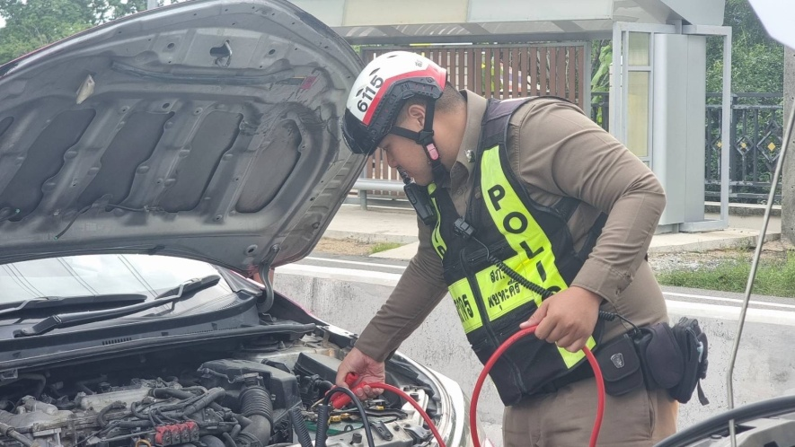
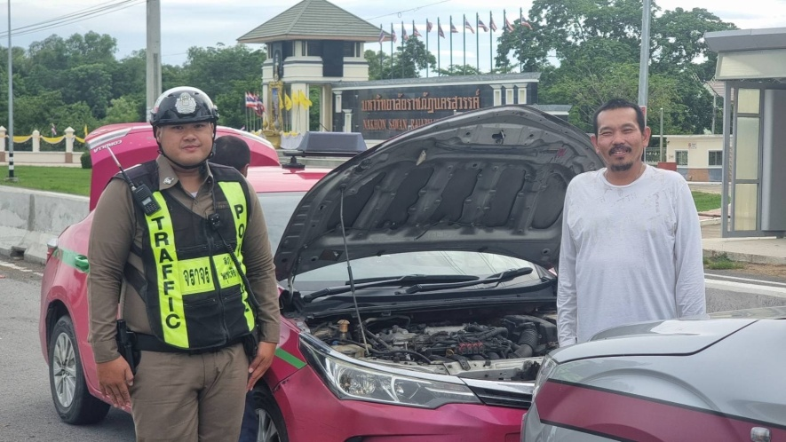

วันที่ 29 ต.ค. 67 เวลา 06.25 น. ภายใต้การอำนวยการสั่งการของ พ.ต.อ.สมบูรณ์
ทองลอย ผกก.สภ.พยุหะคีรี โดยควบคุมและสั่งการของ พ.ต.ต.นธกฤษ บุตรอินทร์ สวป.สภ.พยุหะคีรี มอบหมายให้ ด.ต.สุรินทร์ สิงห์เถื่อน ผบ.หมู่(ป.)ฯ ส.ต.ท.พีรทัศณ์ เปลี่ยนปาน ผบ.หมู่(ป.)ฯ สายจรวจจราจร ว.4 เหตุ รถยนต์กระบะ ว.18 ยางรั่ว มียางอะไหล่สำรอง บริเวณปั้มเอสโซ่ ฝั่งขาขึ้น ก่อนถึง รพ.พยุหะคีรี รถที่ได้รับการช่วยเหลือ รถยนต์กระบะ ยี่ห้อ อีซูซุ สีแดง หมายเลขทะเบียน บบ 4041 นครสวรรค์ สายตรวจจราจร ว.4 เปิดสัญญาณไฟป้องกันอุบัติเหตุ
ดูแลการจราจร สายตรวจจราจรดำเนินการเปลี่ยนยางให้ สามารถเดินทางต่อไปได้
